Van: Graaf de M.
Verzonden: dinsdag 11 juni 2013 15:47
Aan: Israel M.
CC: Vermeer T.
Onderwerp: PV morgen, verzoek

Graag het verzoek aan de commissie om een reactie van de ministers van I&M en V&J op de berichtgeving over de 1,07 miljard aan verkeersboetes (AD afg vrijdag) en het antwoord toe te voegen aan het eerstvolgende AO over verkeer (-sveiligheid)

Met vriendelijke groet,

Machiel de Graaf

Partij voor de Vrijheid
Lid Tweede Kamer der Staten Generaal
Lid Gemeenteraad Den Haag, fractievoorzitter

Staat stevent af op recordbedrag verkeersboetes
Door: redactie
7-6-13 - 06:17 bron: Algemeen Dagblad 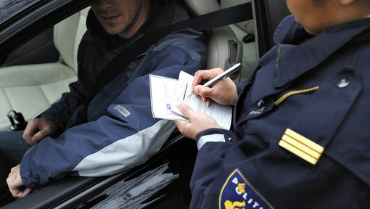

’1,07 miljard aan bekeuringen puur om de schatkist te spekken’
© ANP.
Het kabinet-Rutte stevent af op een recordopbrengst aan verkeersboetes. Dat meldt het AD vrijdag op de voorpagina. De staatskas wordt dit jaar gevuld met 1,07 miljard euro aan bekeuringen, blijkt uit een prognose van het AD op basis van gegevens van het ministerie van Veiligheid en Justitie'. Dat is bijna 30 procent meer dan in 2012.
In de eerste 4 maanden van dit jaar vielen al 3,7 miljoen brieven van het Centraal Justitieel Incassobureau op de mat. Dat komt neer op ruim 30.000 boetes per dag. Tot mei waren de verkeersboetes al goed voor zo'n 330 miljoen euro.
Vooral de trajectcontroles op meerbaanssnelwegen brengen meer geld in het laatje. Er zijn bijna een miljoen boetes meer opgelegd dan in dezelfde periode vorig jaar. Dit is een stijging van 30 procent. De verwachting is, gezien de ervaringen in voorgaande jaren, dat deze stijging voor het hele jaar zal gelden.
Automobilisten op de A4 tussen Den Haag en Leiden kregen in 4 maanden ruim 300.000 boetes voor een totaalbedrag van zo'n 20 miljoen euro. De vijfbaans A2 tussen Amsterdam en Utrecht was met een kwart miljoen boetes goed voor een opbrengst van 15 miljoen euro.
Waar het ministerie van Justitie de opbrengst 10 jaar geleden nog zag stokken bij zo'n 500 miljoen euro, koerst het kabinet nu op 1,1 miljard euro aan inkomsten van verkeersdeelnemers die te hard rijden, fout parkeren, door rood licht rijden, geen gordel dragen, niet handsfree bellen en fietsers zonder verlichting. Dat totaalbedrag is inclusief administratiekosten die overtreders ook moeten betalen. Ter vergelijking: vorig jaar ging het nog om ruim 850 miljoen euro.
Boos
De ANWB en politiebonden zijn boos omdat het kabinet door trajectcontroles op relatief veilige snelwegen 'de automobilist als melkkoe gebruikt'. De ANWB benadrukt dat snelwegen relatief veilig zijn vergeleken met provinciale wegen en vindt dat het kabinet-Rutte er alles aan moet doen om de 'boeteregen' te stoppen.
De politiebonden ACP, ANPV en de Nederlandse Politiebond (NPB) verklaren alle drie dat boetes 'de veiligheid moeten bevorderen'. 'Maar daar leidt het op dit moment niet toe,' verklaart hoofdbestuurder Ronald Pronk van de Algemene Nederlandse Politievereniging (ANPV). 'Het staat buiten kijf dat het de bedoeling is om de schatkist te spekken.'
Probleem is volgens de bond dat de nieuwe maximumsnelheid van 130 kilometer per uur voor onduidelijk heeft gezorgd. 'Er zijn zat mensen die geen benul meer hebben hoe hard je waar mag,' verklaart ANWB-woordvoerder Ad Vonk.
Politiebond NPB zegt dat agenten zich misbruikt voelen als 'belastingcollectant'.
De Persgroep Digital. Alle rechten voorbehouden.

